CURSO: 5TO
Actividad N° 3
- Mirar el siguiente video y sacar algunas ideas importantes. (solo eso tienen que hacer porque éste tema vamos a seguir trabajando las próximas clases). Si alguien no lo puede ver, no se preocupen.
https://youtu.be/NHIEVKD0dUA

- Leer el siguiente texto, copiarlo o pegarlo en la carpeta.

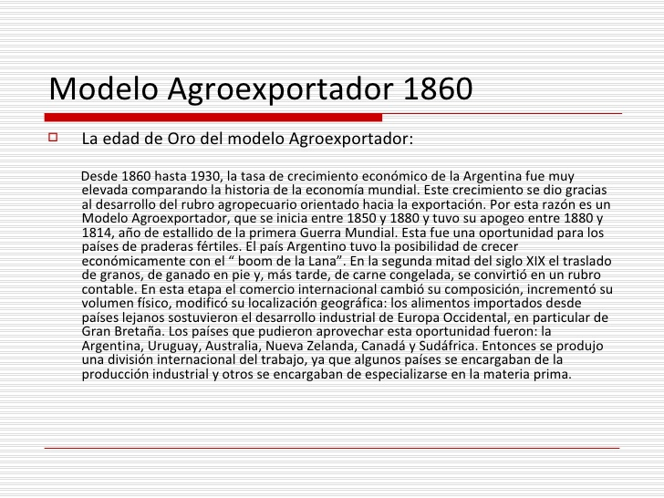
3- copiar la siguiente red conceptual:
